Лабораторна робота №1
Безпека інформаційних систем
Розробка і дослідження засобів ідентифікації користувачів в комп’ютерних системах
Студент групи КІ-25м-1
Шейко Р. О.

Індивідуальне завдання
Розробити програму реєстрації та ідентифікації користувачів, котра б фіксувала вхід (вихід) користувачів в Реєстраційному журналі. Визначати вимоги до створюваного пароля користувача. Передбачити можливість оцінювати пароль на надійність під час його створення. Реалізувати парольну ідентифікацію користувачів та ідентифікацію з використанням функції. Необхідні параметри програми наведені в таблиці.
Відповідно до завдання розробити структуру заданої КС. Створена програма має бути багатовіконною (вікно для кожного користувача та вікно системи). Програма може бути багатопотоковою (не обов'язково).
Варіант 7
Користувачів – 6
Формула x/sin(a)

Схема
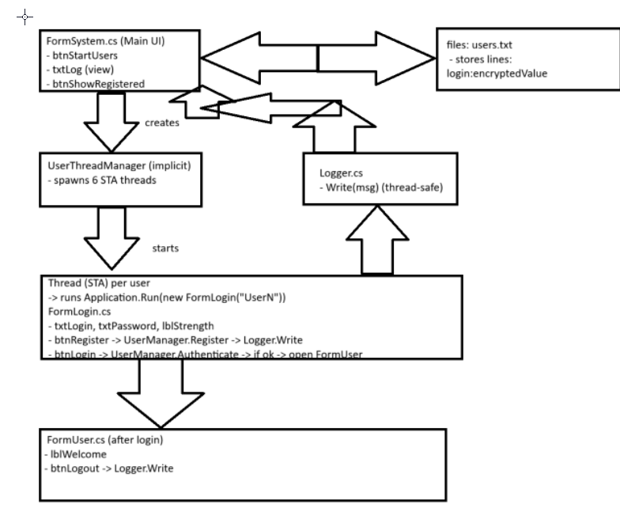
Рис 1. Cхема додатку
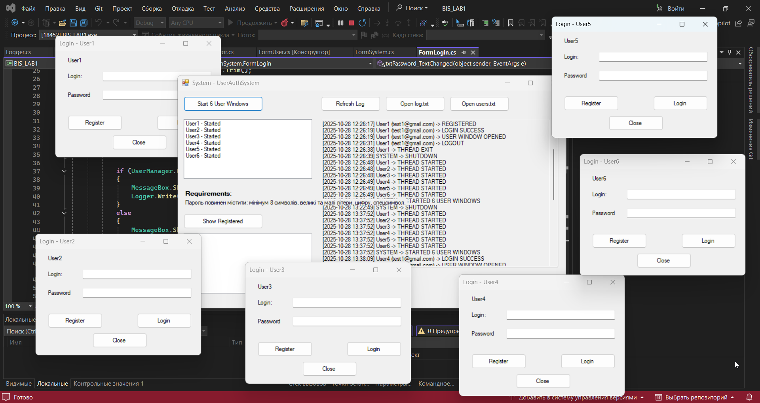
Рис 2. Запущенний додаток і потоки юзерів
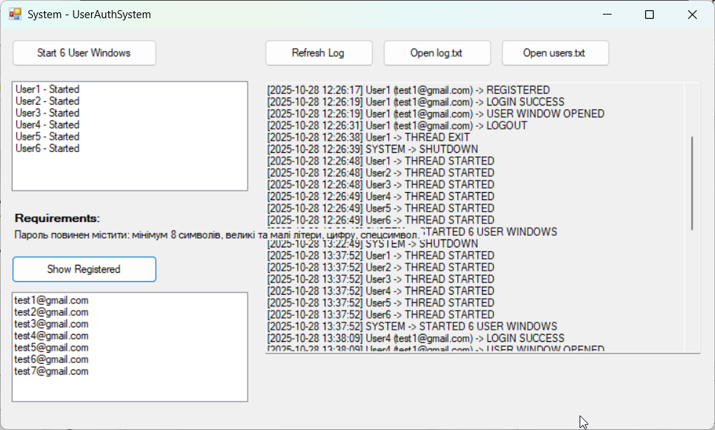
Рис 3. Після натискання на Show Registered з’являються зареєстровані користувачі
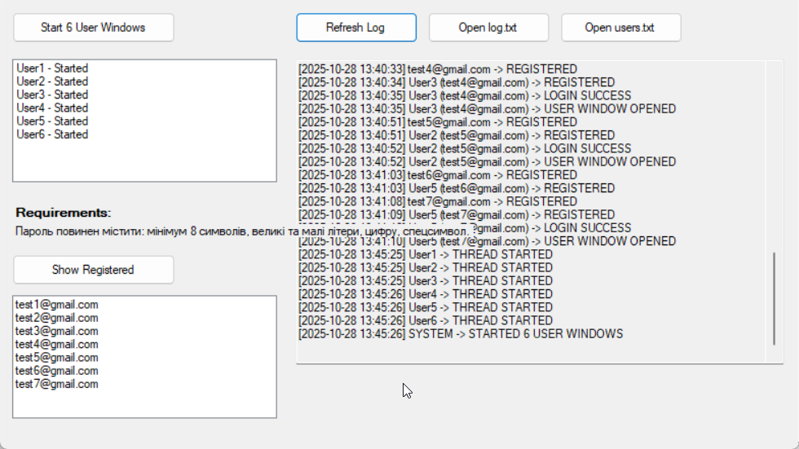
Рис 4. Після натискання Refresh log з’являються дані про старт програми.
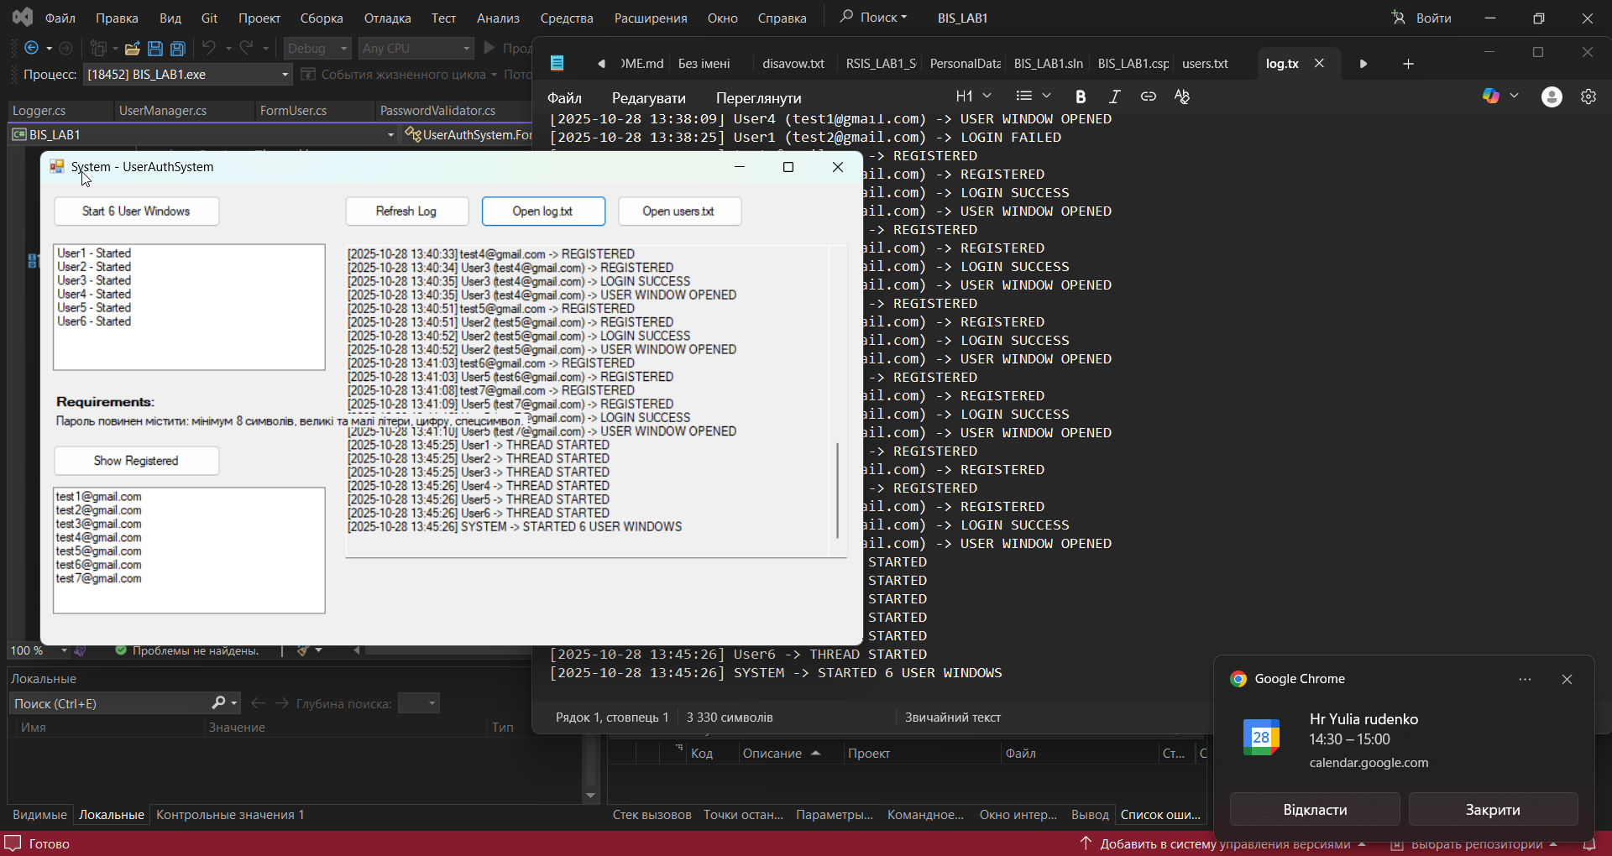
Рис 5. По настиканню на open log.txt відкривається тект з логами
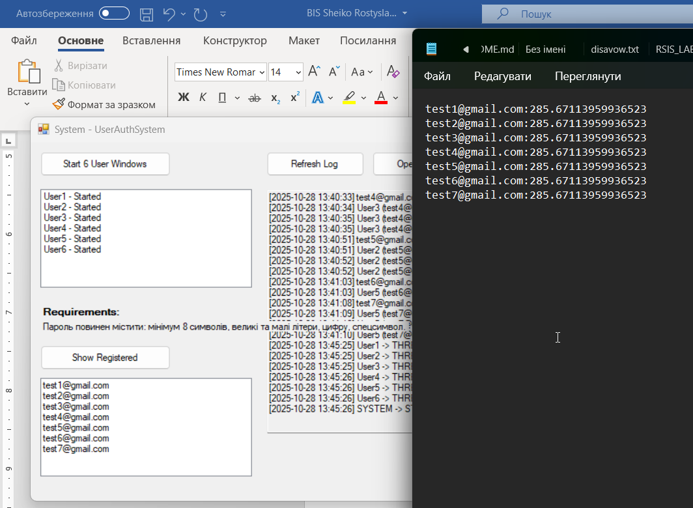
Рис 6. По настиканню на open users.txt відкривається тект з users (пароль однаковий у всіх 1234)
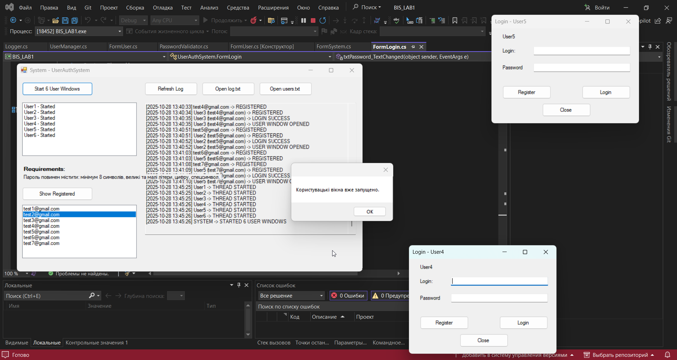
Рис 7. Користувацткі вікна вже запущено
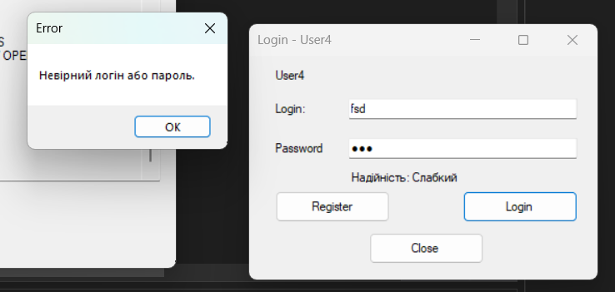
Рис 8. Намагання зайти в неїснуючий профіль
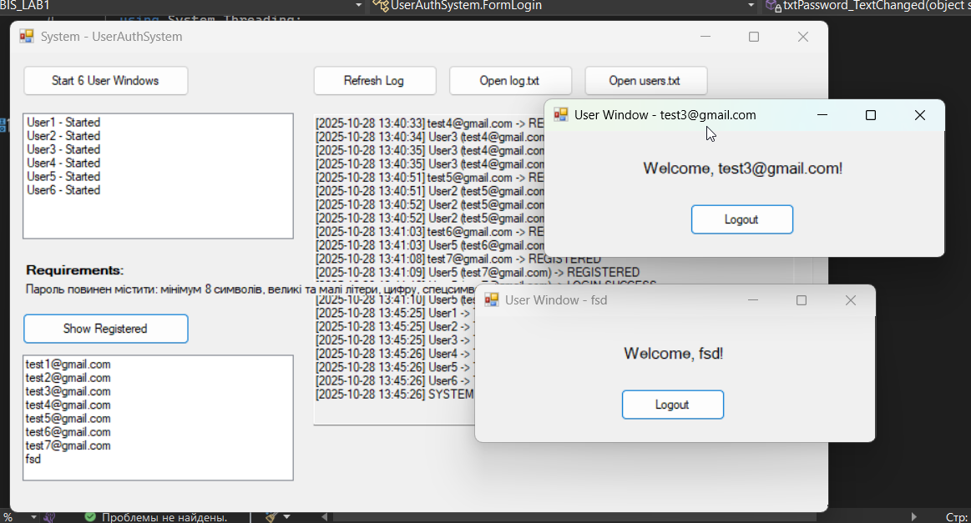
Рис 9. Увійшов в два аккаунти

Логі (до цього також він був дуже великий, але я видаляв файли для переочищення під час розробки)
[2025-10-28 12:25:46] User1 -> THREAD STARTED
[2025-10-28 12:25:46] User2 -> THREAD STARTED
[2025-10-28 12:25:46] User3 -> THREAD STARTED
[2025-10-28 12:25:46] User4 -> THREAD STARTED
[2025-10-28 12:25:46] User5 -> THREAD STARTED
[2025-10-28 12:25:46] User6 -> THREAD STARTED
[2025-10-28 12:25:47] SYSTEM -> STARTED 6 USER WINDOWS
[2025-10-28 12:26:12] User1 (test1@gmail.com) -> LOGIN FAILED
[2025-10-28 12:26:16] test1@gmail.com -> REGISTERED
[2025-10-28 12:26:17] User1 (test1@gmail.com) -> REGISTERED
[2025-10-28 12:26:19] User1 (test1@gmail.com) -> LOGIN SUCCESS
[2025-10-28 12:26:19] User1 (test1@gmail.com) -> USER WINDOW OPENED
[2025-10-28 12:26:31] User1 (test1@gmail.com) -> LOGOUT
[2025-10-28 12:26:38] User1 -> THREAD EXIT
[2025-10-28 12:26:39] SYSTEM -> SHUTDOWN
[2025-10-28 12:26:48] User1 -> THREAD STARTED
[2025-10-28 12:26:48] User2 -> THREAD STARTED
[2025-10-28 12:26:48] User3 -> THREAD STARTED
[2025-10-28 12:26:49] User4 -> THREAD STARTED
[2025-10-28 12:26:49] User5 -> THREAD STARTED
[2025-10-28 12:26:49] User6 -> THREAD STARTED
[2025-10-28 12:26:49] SYSTEM -> STARTED 6 USER WINDOWS
[2025-10-28 13:22:49] SYSTEM -> SHUTDOWN
[2025-10-28 13:37:52] User1 -> THREAD STARTED
[2025-10-28 13:37:52] User2 -> THREAD STARTED
[2025-10-28 13:37:52] User3 -> THREAD STARTED
[2025-10-28 13:37:52] User4 -> THREAD STARTED
[2025-10-28 13:37:52] User5 -> THREAD STARTED
[2025-10-28 13:37:52] User6 -> THREAD STARTED
[2025-10-28 13:37:52] SYSTEM -> STARTED 6 USER WINDOWS
[2025-10-28 13:38:09] User4 (test1@gmail.com) -> LOGIN SUCCESS
[2025-10-28 13:38:09] User4 (test1@gmail.com) -> USER WINDOW OPENED
[2025-10-28 13:38:25] User1 (test2@gmail.com) -> LOGIN FAILED
[2025-10-28 13:38:29] test2@gmail.com -> REGISTERED
[2025-10-28 13:38:30] User1 (test2@gmail.com) -> REGISTERED
[2025-10-28 13:38:32] User1 (test2@gmail.com) -> LOGIN SUCCESS
[2025-10-28 13:38:32] User1 (test2@gmail.com) -> USER WINDOW OPENED
[2025-10-28 13:40:16] test3@gmail.com -> REGISTERED
[2025-10-28 13:40:17] User6 (test3@gmail.com) -> REGISTERED
[2025-10-28 13:40:22] User6 (test3@gmail.com) -> LOGIN SUCCESS
[2025-10-28 13:40:22] User6 (test3@gmail.com) -> USER WINDOW OPENED
[2025-10-28 13:40:33] test4@gmail.com -> REGISTERED
[2025-10-28 13:40:34] User3 (test4@gmail.com) -> REGISTERED
[2025-10-28 13:40:35] User3 (test4@gmail.com) -> LOGIN SUCCESS
[2025-10-28 13:40:35] User3 (test4@gmail.com) -> USER WINDOW OPENED
[2025-10-28 13:40:51] test5@gmail.com -> REGISTERED
[2025-10-28 13:40:51] User2 (test5@gmail.com) -> REGISTERED
[2025-10-28 13:40:52] User2 (test5@gmail.com) -> LOGIN SUCCESS
[2025-10-28 13:40:52] User2 (test5@gmail.com) -> USER WINDOW OPENED
[2025-10-28 13:41:03] test6@gmail.com -> REGISTERED
[2025-10-28 13:41:03] User5 (test6@gmail.com) -> REGISTERED
[2025-10-28 13:41:08] test7@gmail.com -> REGISTERED
[2025-10-28 13:41:09] User5 (test7@gmail.com) -> REGISTERED
[2025-10-28 13:41:10] User5 (test7@gmail.com) -> LOGIN SUCCESS
[2025-10-28 13:41:10] User5 (test7@gmail.com) -> USER WINDOW OPENED
[2025-10-28 13:45:25] User1 -> THREAD STARTED
[2025-10-28 13:45:25] User2 -> THREAD STARTED
[2025-10-28 13:45:25] User3 -> THREAD STARTED
[2025-10-28 13:45:26] User4 -> THREAD STARTED
[2025-10-28 13:45:26] User5 -> THREAD STARTED
[2025-10-28 13:45:26] User6 -> THREAD STARTED
[2025-10-28 13:45:26] SYSTEM -> STARTED 6 USER WINDOWS
[2025-10-28 14:06:40] User4 (fsd) -> LOGIN FAILED
[2025-10-28 14:06:43] fsd -> REGISTERED
[2025-10-28 14:06:44] User4 (fsd) -> REGISTERED
[2025-10-28 14:06:51] User4 (fsd) -> LOGIN SUCCESS
[2025-10-28 14:06:51] User4 (fsd) -> USER WINDOW OPENED
[2025-10-28 14:07:18] User5 (test3@gmail.com) -> LOGIN SUCCESS
[2025-10-28 14:07:18] User5 (test3@gmail.com) -> USER WINDOW OPENED
Висновок:
Ідентифікація користувачів у комп’ютерній системі - це процес розпізнавання та підтвердження особи користувача, який намагається отримати доступ до системи або її ресурсів. Її основна мета полягає в тому, щоб забезпечити безпеку даних, обмежити доступ лише для авторизованих осіб та контролювати дії кожного користувача в межах системи.
Існує кілька основних видів ідентифікації. Найпоширенішою є парольна ідентифікація, коли користувач підтверджує свою особу за допомогою введення пароля. Також розрізняють біометричну ідентифікацію, яка базується на унікальних фізіологічних або поведінкових характеристиках людини, таких як відбиток пальця, обличчя чи голос. Ідентифікація за токеном або пристроєм передбачає використання спеціального носія, наприклад, USB-ключа або мобільного додатку. Найвищий рівень безпеки забезпечує багатофакторна ідентифікація, що поєднує кілька способів одночасно.
Парольна ідентифікація є одним із найстаріших і найпоширеніших методів автентифікації. Вона базується на знанні користувачем певного секретного слова або комбінації символів, які система зберігає у зашифрованому вигляді. Під час входу користувач вводить логін і пароль, після чого система порівнює ці дані із збереженими. Якщо вони збігаються, користувач отримує доступ до системи.
Разом із тим класична парольна ідентифікація має низку недоліків. Користувачі часто створюють надто прості або короткі паролі, використовують один і той самий пароль у різних системах або записують його у відкритому вигляді. Це підвищує ризик зламу чи викрадення облікових даних. Також можливі атаки типу brute-force чи словникові атаки, коли пароль підбирається автоматично.
Реєстраційний журнал у системі використовується для фіксації всіх дій користувачів, зокрема входу, виходу та інших подій. Такий журнал є важливим елементом безпеки, оскільки дозволяє відстежувати активність користувачів, аналізувати спроби несанкціонованого доступу та проводити розслідування у разі інцидентів.
У ході виконання роботи була створена багатовіконна та багатопотокова програма на WinForms під .NET Framework 4.8, яка реалізує реєстрацію користувачів, їх ідентифікацію та ведення реєстраційного журналу. У програмі передбачено перевірку надійності пароля та його криптування за допомогою функції x/sin(a). Отриманий застосунок демонструє практичні принципи створення систем автентифікації користувачів, забезпечення захисту даних і контролю доступу до комп’ютерних систем.

Додатки з кодом
Файл Encryptor
using System;

namespace UserAuthSystem
{
public static class Encryptor
{
// Фіксований кут в радіанах. Можна змінити або зберегти як константу.
public static readonly double Angle = Math.PI / 4.0; // 45 градусів

// Шифрування: сума ASCII кодів / sin(angle)
public static double EncryptPassword(string password, double angleRad)
{
if (string.IsNullOrEmpty(password))
return 0.0;

int sum = 0;
foreach (char c in password)
sum += (int)c;

double sin = Math.Sin(angleRad);
// Захист від ділення на нуль (хоча для PI/4 це не потрібно)
if (Math.Abs(sin) < 1e-12) sin = 1e-12;

return sum / sin;
}

public static double EncryptPassword(string password) =>
EncryptPassword(password, Angle);
}
}
Файл FormLogin
using BIS_LAB1;
using System;
using System.Globalization;
using System.Threading;
using System.Windows.Forms;

namespace UserAuthSystem
{
public partial class FormLogin : Form
{
private readonly string _userThreadName;

public FormLogin(string threadName)
{
_userThreadName = threadName;
InitializeComponent();
this.Text = $"Login - {_userThreadName}";
lblStrength.Text = "";
lblThread.Text = _userThreadName;
Logger.Write($"{_userThreadName} -> THREAD STARTED");
}

private void btnRegister_Click(object sender, EventArgs e)
{
string login = txtLogin.Text.Trim();
string password = txtPassword.Text;

string strength = PasswordValidator.EvaluateStrength(password);
lblStrength.Text = $"Надійність: {strength}";

if (strength == "Дуже слабкий" || strength == "Слабкий")
{
var res = MessageBox.Show("Пароль слабкий. Продовжити реєстрацію?", "Підтвердження", MessageBoxButtons.YesNo);
if (res == DialogResult.No) return;
}

if (UserManager.Register(login, password, out string message))
{
MessageBox.Show(message, "OK", MessageBoxButtons.OK);
Logger.Write($"{_userThreadName} ({login}) -> REGISTERED");
}
else
{
MessageBox.Show(message, "Error", MessageBoxButtons.OK);
Logger.Write($"{_userThreadName} ({login}) -> REGISTER FAILED");
}
}

private void btnLogin_Click(object sender, EventArgs e)
{
string login = txtLogin.Text.Trim();
string password = txtPassword.Text;

bool ok = UserManager.Authenticate(login, password);
if (ok)
{
MessageBox.Show("Вітаємо! Вхід успішний.", "OK", MessageBoxButtons.OK);
Logger.Write($"{_userThreadName} ({login}) -> LOGIN SUCCESS");

// Відкриваємо вікно користувача в тому ж UI-потоці
using (FormUser fu = new FormUser(login, _userThreadName))
{
this.Hide();
fu.ShowDialog(); // блокує цей UI-потік, але не інші
this.Show();
}
}
else
{
MessageBox.Show("Невірний логін або пароль.", "Error", MessageBoxButtons.OK);
Logger.Write($"{_userThreadName} ({login}) -> LOGIN FAILED");
}
}

private void txtPassword_TextChanged(object sender, EventArgs e)
{
string password = txtPassword.Text;
lblStrength.Text = $"Надійність: {PasswordValidator.EvaluateStrength(password)}";
}

private void btnExit_Click(object sender, EventArgs e)
{
Logger.Write($"{_userThreadName} -> THREAD EXIT");
this.Close();
}
}
}
Файл FormLogin.Designer

namespace UserAuthSystem
{
partial class FormLogin
{
private System.ComponentModel.IContainer components = null;
private System.Windows.Forms.Label label1;
private System.Windows.Forms.TextBox txtLogin;
private System.Windows.Forms.Label label2;
private System.Windows.Forms.TextBox txtPassword;
private System.Windows.Forms.Button btnRegister;
private System.Windows.Forms.Button btnLogin;
private System.Windows.Forms.Label lblStrength;
private System.Windows.Forms.Button btnExit;
private System.Windows.Forms.Label lblThread;

protected override void Dispose(bool disposing)
{
if (disposing && (components != null))
{
components.Dispose();
}
base.Dispose(disposing);
}

private void InitializeComponent()
{
this.label1 = new System.Windows.Forms.Label();
this.txtLogin = new System.Windows.Forms.TextBox();
this.label2 = new System.Windows.Forms.Label();
this.txtPassword = new System.Windows.Forms.TextBox();
this.btnRegister = new System.Windows.Forms.Button();
this.btnLogin = new System.Windows.Forms.Button();
this.lblStrength = new System.Windows.Forms.Label();
this.btnExit = new System.Windows.Forms.Button();
this.lblThread = new System.Windows.Forms.Label();
this.SuspendLayout();
//
// label1
//
this.label1.AutoSize = true;
this.label1.Location = new System.Drawing.Point(22, 44);
this.label1.Name = "label1";
this.label1.Size = new System.Drawing.Size(46, 17);
this.label1.TabIndex = 0;
this.label1.Text = "Login:";
//
// txtLogin
//
this.txtLogin.Location = new System.Drawing.Point(95, 41);
this.txtLogin.Name = "txtLogin";
this.txtLogin.Size = new System.Drawing.Size(220, 22);
this.txtLogin.TabIndex = 1;
//
// label2
//
this.label2.AutoSize = true;
this.label2.Location = new System.Drawing.Point(22, 82);
this.label2.Name = "label2";
this.label2.Size = new System.Drawing.Size(65, 17);
this.label2.TabIndex = 2;
this.label2.Text = "Password";
//
// txtPassword
//
this.txtPassword.Location = new System.Drawing.Point(95, 79);
this.txtPassword.Name = "txtPassword";
this.txtPassword.Size = new System.Drawing.Size(220, 22);
this.txtPassword.TabIndex = 3;
this.txtPassword.UseSystemPasswordChar = true;
this.txtPassword.TextChanged += new System.EventHandler(this.txtPassword_TextChanged);
//
// btnRegister
//
this.btnRegister.Location = new System.Drawing.Point(25, 130);
this.btnRegister.Name = "btnRegister";
this.btnRegister.Size = new System.Drawing.Size(110, 30);
this.btnRegister.TabIndex = 4;
this.btnRegister.Text = "Register";
this.btnRegister.UseVisualStyleBackColor = true;
this.btnRegister.Click += new System.EventHandler(this.btnRegister_Click);
//
// btnLogin
//
this.btnLogin.Location = new System.Drawing.Point(205, 130);
this.btnLogin.Name = "btnLogin";
this.btnLogin.Size = new System.Drawing.Size(110, 30);
this.btnLogin.TabIndex = 5;
this.btnLogin.Text = "Login";
this.btnLogin.UseVisualStyleBackColor = true;
this.btnLogin.Click += new System.EventHandler(this.btnLogin_Click);
//
// lblStrength
//
this.lblStrength.AutoSize = true;
this.lblStrength.Location = new System.Drawing.Point(95, 110);
this.lblStrength.Name = "lblStrength";
this.lblStrength.Size = new System.Drawing.Size(0, 17);
this.lblStrength.TabIndex = 6;
//
// btnExit
//
this.btnExit.Location = new System.Drawing.Point(115, 170);
this.btnExit.Name = "btnExit";
this.btnExit.Size = new System.Drawing.Size(110, 30);
this.btnExit.TabIndex = 7;
this.btnExit.Text = "Close";
this.btnExit.UseVisualStyleBackColor = true;
this.btnExit.Click += new System.EventHandler(this.btnExit_Click);
//
// lblThread
//
this.lblThread.AutoSize = true;
this.lblThread.Location = new System.Drawing.Point(22, 12);
this.lblThread.Name = "lblThread";
this.lblThread.Size = new System.Drawing.Size(46, 17);
this.lblThread.TabIndex = 8;
this.lblThread.Text = "Thread";
//
// FormLogin
//
this.ClientSize = new System.Drawing.Size(334, 215);
this.Controls.Add(this.lblThread);
this.Controls.Add(this.btnExit);
this.Controls.Add(this.lblStrength);
this.Controls.Add(this.btnLogin);
this.Controls.Add(this.btnRegister);
this.Controls.Add(this.txtPassword);
this.Controls.Add(this.label2);
this.Controls.Add(this.txtLogin);
this.Controls.Add(this.label1);
this.FormBorderStyle = System.Windows.Forms.FormBorderStyle.FixedDialog;
this.Name = "FormLogin";
this.StartPosition = System.Windows.Forms.FormStartPosition.CenterScreen;
this.Text = "Login";
this.ResumeLayout(false);
this.PerformLayout();

}
}
}
Файл FormSystem
using BIS_LAB1;
using System;
using System.Collections.Generic;
using System.Threading;
using System.Windows.Forms;

namespace UserAuthSystem
{
public partial class FormSystem : Form
{
// Трекер потоків для користувацьких вікон
private List<Thread> userThreads = new List<Thread>();
private object _threadsLock = new object();

public FormSystem()
{
InitializeComponent();
txtLog.ScrollBars = ScrollBars.Vertical;
UpdateRequirements();
RefreshLog();
}

private void UpdateRequirements()
{
lblRequirements.Text = PasswordValidator.Requirements();
}

private void btnStartUsers_Click(object sender, EventArgs e)
{
// Якщо вже запущені - заборонити повторний старт
lock (_threadsLock)
{
if (userThreads.Count > 0)
{
MessageBox.Show("Користувацькі вікна вже запущено.");
return;
}

for (int i = 1; i <= 6; i++)
{
int uid = i;
Thread t = new Thread(() =>
{
// Кожен користувацький інтерфейс працює в окремому STA-потоці
Application.Run(new FormLogin($"User{uid}"));
});
t.SetApartmentState(ApartmentState.STA);
t.IsBackground = true;
userThreads.Add(t);
t.Start();
lstUsers.Items.Add($"User{uid} - Started");
// Невелика пауза між стартами
Thread.Sleep(100);
}
}
Logger.Write("SYSTEM -> STARTED 6 USER WINDOWS");
}

private void btnRefreshLog_Click(object sender, EventArgs e)
{
RefreshLog();
}

private void RefreshLog()
{
txtLog.Text = Logger.ReadAll();
txtLog.SelectionStart = txtLog.Text.Length;
txtLog.ScrollToCaret();
}

private void btnOpenUsersFile_Click(object sender, EventArgs e)
{
try
{
System.Diagnostics.Process.Start("notepad.exe", "users.txt");
}
catch (Exception ex)
{
MessageBox.Show("Не вдалося відкрити файл: " + ex.Message);
}
}

private void btnOpenLogFile_Click(object sender, EventArgs e)
{
try
{
System.Diagnostics.Process.Start("notepad.exe", "log.txt");
}
catch (Exception ex)
{
MessageBox.Show("Не вдалося відкрити файл: " + ex.Message);
}
}

private void btnShowRegistered_Click(object sender, EventArgs e)
{
var users = UserManager.GetAllUserLogins();
lstRegistered.Items.Clear();
foreach (var u in users)
lstRegistered.Items.Add(u);
}

private void FormSystem_FormClosing(object sender, FormClosingEventArgs e)
{
// Запис у лог
Logger.Write("SYSTEM -> SHUTDOWN");
// Поки що просто дозволяємо завершення; background threads завершяться при виході процесу
}
}
}
Файл FormSystem.Designer
namespace UserAuthSystem
{
partial class FormSystem
{
private System.ComponentModel.IContainer components = null;
private System.Windows.Forms.Button btnStartUsers;
private System.Windows.Forms.ListBox lstUsers;
private System.Windows.Forms.TextBox txtLog;
private System.Windows.Forms.Button btnRefreshLog;
private System.Windows.Forms.Button btnOpenLogFile;
private System.Windows.Forms.Button btnOpenUsersFile;
private System.Windows.Forms.Label lblRequirements;
private System.Windows.Forms.Button btnShowRegistered;
private System.Windows.Forms.ListBox lstRegistered;
private System.Windows.Forms.Label lblReqHeader;

protected override void Dispose(bool disposing)
{
if (disposing && (components != null))
{
components.Dispose();
}
base.Dispose(disposing);
}

private void InitializeComponent()
{
this.btnStartUsers = new System.Windows.Forms.Button();
this.lstUsers = new System.Windows.Forms.ListBox();
this.txtLog = new System.Windows.Forms.TextBox();
this.btnRefreshLog = new System.Windows.Forms.Button();
this.btnOpenLogFile = new System.Windows.Forms.Button();
this.btnOpenUsersFile = new System.Windows.Forms.Button();
this.lblRequirements = new System.Windows.Forms.Label();
this.btnShowRegistered = new System.Windows.Forms.Button();
this.lstRegistered = new System.Windows.Forms.ListBox();
this.lblReqHeader = new System.Windows.Forms.Label();
this.SuspendLayout();
//
// btnStartUsers
//
this.btnStartUsers.Location = new System.Drawing.Point(12, 12);
this.btnStartUsers.Name = "btnStartUsers";
this.btnStartUsers.Size = new System.Drawing.Size(160, 30);
this.btnStartUsers.TabIndex = 0;
this.btnStartUsers.Text = "Start 6 User Windows";
this.btnStartUsers.UseVisualStyleBackColor = true;
this.btnStartUsers.Click += new System.EventHandler(this.btnStartUsers_Click);
//
// lstUsers
//
this.lstUsers.FormattingEnabled = true;
this.lstUsers.ItemHeight = 16;
this.lstUsers.Location = new System.Drawing.Point(12, 58);
this.lstUsers.Name = "lstUsers";
this.lstUsers.Size = new System.Drawing.Size(260, 132);
this.lstUsers.TabIndex = 1;
//
// txtLog
//
this.txtLog.Location = new System.Drawing.Point(290, 58);
this.txtLog.Multiline = true;
this.txtLog.Name = "txtLog";
this.txtLog.ReadOnly = true;
this.txtLog.ScrollBars = System.Windows.Forms.ScrollBars.Vertical;
this.txtLog.Size = new System.Drawing.Size(480, 300);
this.txtLog.TabIndex = 2;
//
// btnRefreshLog
//
this.btnRefreshLog.Location = new System.Drawing.Point(290, 12);
this.btnRefreshLog.Name = "btnRefreshLog";
this.btnRefreshLog.Size = new System.Drawing.Size(120, 30);
this.btnRefreshLog.TabIndex = 3;
this.btnRefreshLog.Text = "Refresh Log";
this.btnRefreshLog.UseVisualStyleBackColor = true;
this.btnRefreshLog.Click += new System.EventHandler(this.btnRefreshLog_Click);
//
// btnOpenLogFile
//
this.btnOpenLogFile.Location = new System.Drawing.Point(420, 12);
this.btnOpenLogFile.Name = "btnOpenLogFile";
this.btnOpenLogFile.Size = new System.Drawing.Size(120, 30);
this.btnOpenLogFile.TabIndex = 4;
this.btnOpenLogFile.Text = "Open log.txt";
this.btnOpenLogFile.UseVisualStyleBackColor = true;
this.btnOpenLogFile.Click += new System.EventHandler(this.btnOpenLogFile_Click);
//
// btnOpenUsersFile
//
this.btnOpenUsersFile.Location = new System.Drawing.Point(550, 12);
this.btnOpenUsersFile.Name = "btnOpenUsersFile";
this.btnOpenUsersFile.Size = new System.Drawing.Size(120, 30);
this.btnOpenUsersFile.TabIndex = 5;
this.btnOpenUsersFile.Text = "Open users.txt";
this.btnOpenUsersFile.UseVisualStyleBackColor = true;
this.btnOpenUsersFile.Click += new System.EventHandler(this.btnOpenUsersFile_Click);
//
// lblRequirements
//
this.lblRequirements.AutoSize = true;
this.lblRequirements.Location = new System.Drawing.Point(12, 220);
this.lblRequirements.Name = "lblRequirements";
this.lblRequirements.Size = new System.Drawing.Size(135, 17);
this.lblRequirements.TabIndex = 6;
this.lblRequirements.Text = "password requirements";
//
// btnShowRegistered
//
this.btnShowRegistered.Location = new System.Drawing.Point(12, 250);
this.btnShowRegistered.Name = "btnShowRegistered";
this.btnShowRegistered.Size = new System.Drawing.Size(160, 30);
this.btnShowRegistered.TabIndex = 7;
this.btnShowRegistered.Text = "Show Registered";
this.btnShowRegistered.UseVisualStyleBackColor = true;
this.btnShowRegistered.Click += new System.EventHandler(this.btnShowRegistered_Click);
//
// lstRegistered
//
this.lstRegistered.FormattingEnabled = true;
this.lstRegistered.ItemHeight = 16;
this.lstRegistered.Location = new System.Drawing.Point(12, 290);
this.lstRegistered.Name = "lstRegistered";
this.lstRegistered.Size = new System.Drawing.Size(260, 132);
this.lstRegistered.TabIndex = 8;
//
// lblReqHeader
//
this.lblReqHeader.AutoSize = true;
this.lblReqHeader.Font = new System.Drawing.Font("Microsoft Sans Serif", 9F, System.Drawing.FontStyle.Bold);
this.lblReqHeader.Location = new System.Drawing.Point(12, 200);
this.lblReqHeader.Name = "lblReqHeader";
this.lblReqHeader.Size = new System.Drawing.Size(86, 18);
this.lblReqHeader.TabIndex = 9;
this.lblReqHeader.Text = "Requirements:";
//
// FormSystem
//
this.ClientSize = new System.Drawing.Size(784, 441);
this.Controls.Add(this.lblReqHeader);
this.Controls.Add(this.lstRegistered);
this.Controls.Add(this.btnShowRegistered);
this.Controls.Add(this.lblRequirements);
this.Controls.Add(this.btnOpenUsersFile);
this.Controls.Add(this.btnOpenLogFile);
this.Controls.Add(this.btnRefreshLog);
this.Controls.Add(this.txtLog);
this.Controls.Add(this.lstUsers);
this.Controls.Add(this.btnStartUsers);
this.FormBorderStyle = System.Windows.Forms.FormBorderStyle.FixedSingle;
this.Name = "FormSystem";
this.StartPosition = System.Windows.Forms.FormStartPosition.CenterScreen;
this.Text = "System - UserAuthSystem";
this.FormClosing += new System.Windows.Forms.FormClosingEventHandler(this.FormSystem_FormClosing);
this.ResumeLayout(false);
this.PerformLayout();

}
}
}
Файл FormUser
using System;
using System.Windows.Forms;

namespace UserAuthSystem
{
public partial class FormUser : Form
{
private readonly string _login;
private readonly string _threadName;

public FormUser(string login, string threadName)
{
_login = login;
_threadName = threadName;
InitializeComponent();
this.Text = $"User Window - {_login}";
lblWelcome.Text = $"Welcome, {_login}!";
Logger.Write($"{_threadName} ({_login}) -> USER WINDOW OPENED");
}

private void btnLogout_Click(object sender, EventArgs e)
{
Logger.Write($"{_threadName} ({_login}) -> LOGOUT");
MessageBox.Show("Ви вийшли з системи.", "Logout", MessageBoxButtons.OK);
this.Close();
}
}
}

Файл FormUser.Designer
namespace UserAuthSystem
{
partial class FormUser
{
private System.ComponentModel.IContainer components = null;
private System.Windows.Forms.Label lblWelcome;
private System.Windows.Forms.Button btnLogout;

protected override void Dispose(bool disposing)
{
if (disposing && (components != null))
{
components.Dispose();
}
base.Dispose(disposing);
}

private void InitializeComponent()
{
this.lblWelcome = new System.Windows.Forms.Label();
this.btnLogout = new System.Windows.Forms.Button();
this.SuspendLayout();
//
// lblWelcome
//
this.lblWelcome.Font = new System.Drawing.Font("Microsoft Sans Serif", 11F);
this.lblWelcome.Location = new System.Drawing.Point(12, 20);
this.lblWelcome.Name = "lblWelcome";
this.lblWelcome.Size = new System.Drawing.Size(360, 30);
this.lblWelcome.TabIndex = 0;
this.lblWelcome.Text = "Welcome, user!";
this.lblWelcome.TextAlign = System.Drawing.ContentAlignment.MiddleCenter;
//
// btnLogout
//
this.btnLogout.Location = new System.Drawing.Point(140, 70);
this.btnLogout.Name = "btnLogout";
this.btnLogout.Size = new System.Drawing.Size(100, 30);
this.btnLogout.TabIndex = 1;
this.btnLogout.Text = "Logout";
this.btnLogout.UseVisualStyleBackColor = true;
this.btnLogout.Click += new System.EventHandler(this.btnLogout_Click);
//
// FormUser
//
this.ClientSize = new System.Drawing.Size(384, 121);
this.Controls.Add(this.btnLogout);
this.Controls.Add(this.lblWelcome);
this.FormBorderStyle = System.Windows.Forms.FormBorderStyle.FixedSingle;
this.Name = "FormUser";
this.StartPosition = System.Windows.Forms.FormStartPosition.CenterScreen;
this.Text = "User";
this.ResumeLayout(false);

}
}
}
Файл Logger
using System;
using System.Globalization;
using System.IO;

namespace UserAuthSystem
{
public static class Logger
{
private static readonly object _lock = new object();
private const string LogFile = "log.txt";

public static void Write(string message)
{
try
{
lock (_lock)
{
string line = $"[{DateTime.Now.ToString("yyyy-MM-dd HH:mm:ss", CultureInfo.InvariantCulture)}] {message}";
File.AppendAllText(LogFile, line + Environment.NewLine);
}
}
catch
{
// Не кидаємо винятків з логера
}
}

// Допоміжний метод для читання журналу
public static string ReadAll()
{
try
{
lock (_lock)
{
if (!File.Exists(LogFile)) return string.Empty;
return File.ReadAllText(LogFile);
}
}
catch
{
return string.Empty;
}
}
}
}
Файл PasswordValidator

using System;
using System.Linq;

namespace UserAuthSystem
{
public static class PasswordValidator
{
// Перевірка надійності пароля і повернення підказки
public static string EvaluateStrength(string password)
{
if (string.IsNullOrEmpty(password)) return "Слабкий";

int score = 0;
if (password.Length >= 8) score++;
if (password.Any(char.IsUpper)) score++;
if (password.Any(char.IsLower)) score++;
if (password.Any(char.IsDigit)) score++;
if (password.Any(ch => "!@#$%^&*()_+-=[]{}|;:',.<>?/`~\"\\"
.Contains(ch))) score++;

switch (score)
{
case 0:
case 1:
case 2:
return "Слабкий";
case 3:
case 4:
return "Середній";
case 5:
return "Надійний";
default:
return "Невідомо";
}
}

// Додатково — вимоги до пароля (для UI)
public static string Requirements()
{
return "Пароль повинен містити: мінімум 8 символів, великі та малі літери, цифру, спецсимвол.";
}
}
}
Файл Program
using System;
using System.Windows.Forms;

namespace UserAuthSystem
{
static class Program
{
[STAThread]
static void Main()
{
Application.EnableVisualStyles();
Application.SetCompatibleTextRenderingDefault(false);
Application.Run(new FormSystem());
}
}
}
Файл User

using System;

namespace UserAuthSystem
{
public class User
{
public string Login { get; set; }
// Зберігаємо зашифроване значення як double у форматі інваріантної культури
public double EncryptedPassword { get; set; }
}
}
Файл UserManager

using System;
using System.Collections.Generic;
using System.Globalization;
using System.IO;
using System.Linq;

namespace UserAuthSystem
{
public static class UserManager
{
private static readonly object _lock = new object();
private const string UsersFile = "users.txt";
private static Dictionary<string, double> _usersCache = null;

// Завантажити користувачів у кеш
private static void LoadUsers()
{
lock (_lock)
{
if (_usersCache != null) return;
_usersCache = new Dictionary<string, double>(StringComparer.OrdinalIgnoreCase);

if (!File.Exists(UsersFile)) return;

var lines = File.ReadAllLines(UsersFile);
foreach (var l in lines)
{
if (string.IsNullOrWhiteSpace(l)) continue;
var parts = l.Split(':');
if (parts.Length >= 2)
{
string login = parts[0].Trim();
if (double.TryParse(parts[1], NumberStyles.Float, CultureInfo.InvariantCulture, out double enc))
{
_usersCache[login] = enc;
}
}
}
}
}

// Реєстрація. Повертає true якщо успішно.
public static bool Register(string login, string password, out string message)
{
if (string.IsNullOrWhiteSpace(login))
{
message = "Логін не може бути порожнім.";
return false;
}

if (string.IsNullOrEmpty(password))
{
message = "Пароль не може бути порожнім.";
return false;
}

lock (_lock)
{
LoadUsers();
if (_usersCache.ContainsKey(login))
{
message = "Користувач з таким логіном вже існує.";
return false;
}

double encrypted = Encryptor.EncryptPassword(password);

// Зберігаємо у файл у форматі: login:encrypted (інваріантна культура)
string line = $"{login}:{encrypted.ToString("R", CultureInfo.InvariantCulture)}";
File.AppendAllText(UsersFile, line + Environment.NewLine);

// Оновлюємо кеш
_usersCache[login] = encrypted;

message = "Реєстрація пройшла успішно.";
Logger.Write($"{login} -> REGISTERED");
return true;
}
}

// Аутентифікація. Повертає true якщо успішно.
public static bool Authenticate(string login, string password)
{
if (string.IsNullOrWhiteSpace(login)) return false;

lock (_lock)
{
LoadUsers();
if (!_usersCache.ContainsKey(login)) return false;

double expected = _usersCache[login];
double provided = Encryptor.EncryptPassword(password);

// Порівнюємо з деяким маленьким допуском через floating point
if (Math.Abs(expected - provided) < 1e-6)
return true;
return false;
}
}

public static IEnumerable<string> GetAllUserLogins()
{
LoadUsers();
lock (_lock)
{
return _usersCache.Keys.ToList();
}
}
}
}

